Отчёт о проведенных мероприятиях в МКОУ «СОШ№3» по профилактике антитерроризма с 17.09 по22.09. 18г.
Цели мероприятий:
Образовательные: раскрыть разновидности терроризма,научить учащихся понимать,что терроризм зло, приносит гибель и страдания людям .
Развивающие: учить детей анализировать события, делать выводы, уметь убедительно и аргументировано доказать свою точку зрения.Развивать интерес к учению.
Воспитательные: формировать патриотизм; воспитывать чувство неприятия к насилию, терроризму и экстремизму.
№ | Форма проведения | Наименование  мероприятий | Ответственный классный руководитель | Количество  вовлечённых учащихся | Время проведения
1 | Беседа | «Терроризм-зло» | Курбанова С.С.-зам .дир. по ВР  Багавдинова Р.М. | 6 –«а»-18 чел. | 20.09.18г.
2 | Классный час | «Человеком мало родиться им ещё надо стать». | Амирханова З.И. | 6 «б»-20чел. | 19.09.18г.
3 | Классный час | «Гарун Курбанов –патриот России» | МацковаЕ.М. | 9 «б»-22чел. | 24.09.18г.
4 | Встреча с АТК | «Беседа о терроризме и экстремизме» | КадиевА.М.-руководитель отдела просвещения МуфтиятаРД. По г.Кизляр Магомедгаджиев Н.Ш.-председатель Совета имамов в г. Кизляр  Кадиев Э.Г.-региональный координатор Бессмертного полка по РД.Соловьёва О.С.-инспектор ПДН Отдела МВД России по г.Кизляру капитан полиции. | 80чел.-(8 «а,б»;9 «а,б»;10кл) | 19.09.18г.
5 | Беседа | «Современный мир и терроризм» | Курбанова С.С.-зам .дир. по ВР. | 8 «б»-19чел. | 18.09.18г.
6 | Просмотр фильма | «О терроризме» | Зам.дир по ВР-Курбанова С.С. ;  Шамхалов Ш.С.-участник курсов«Новые подходы к организации профилактической работы по предупреждению экстремизма и терроризма». | 1-4кл.157 чел. | 21.09.18г.
7 | Беседа | «Терроризм –угроза обществу» | Психолог Скендерова Н.Н. | 6-8кл(80чел.) | 24.09.18г.
8 | Лекция | Тема «Религиозно – политический экстремизм и терроризм: причины и пути преодоления.» | Шамхалов Ш.С.-участник курсов«Новые подходы к организации профилактической работы по предупреждению экстремизма и терроризма» | 8-11кл.102чел. | 20.09.18г.
Зам.дир по ВР___________________Курбанова С.С.
25.09.18г.

Лекция:«Религиозно – политический экстремизм и терроризм: причины и пути преодоления.»

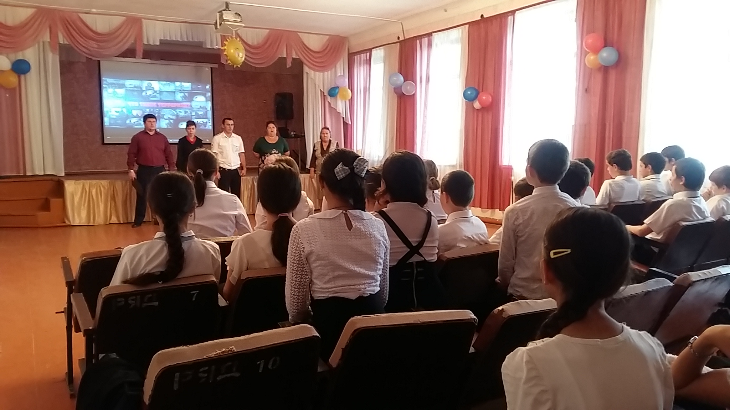

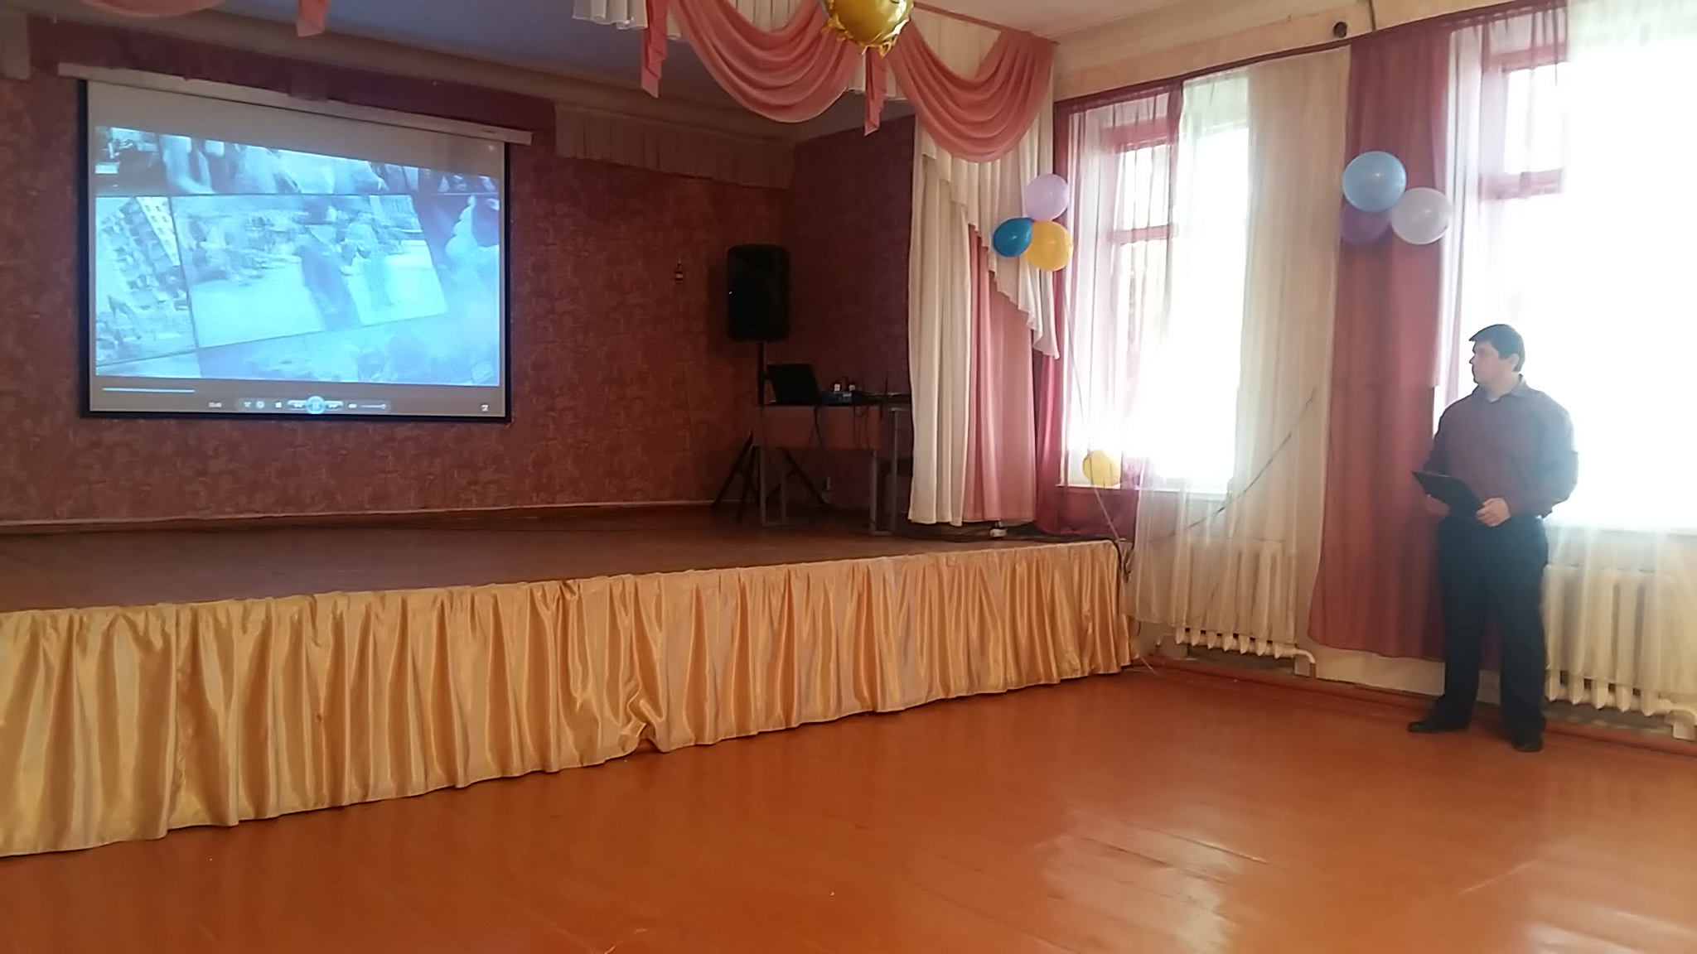

Просмотр фильма: «О терроризме»- 1-4кл.157 чел.

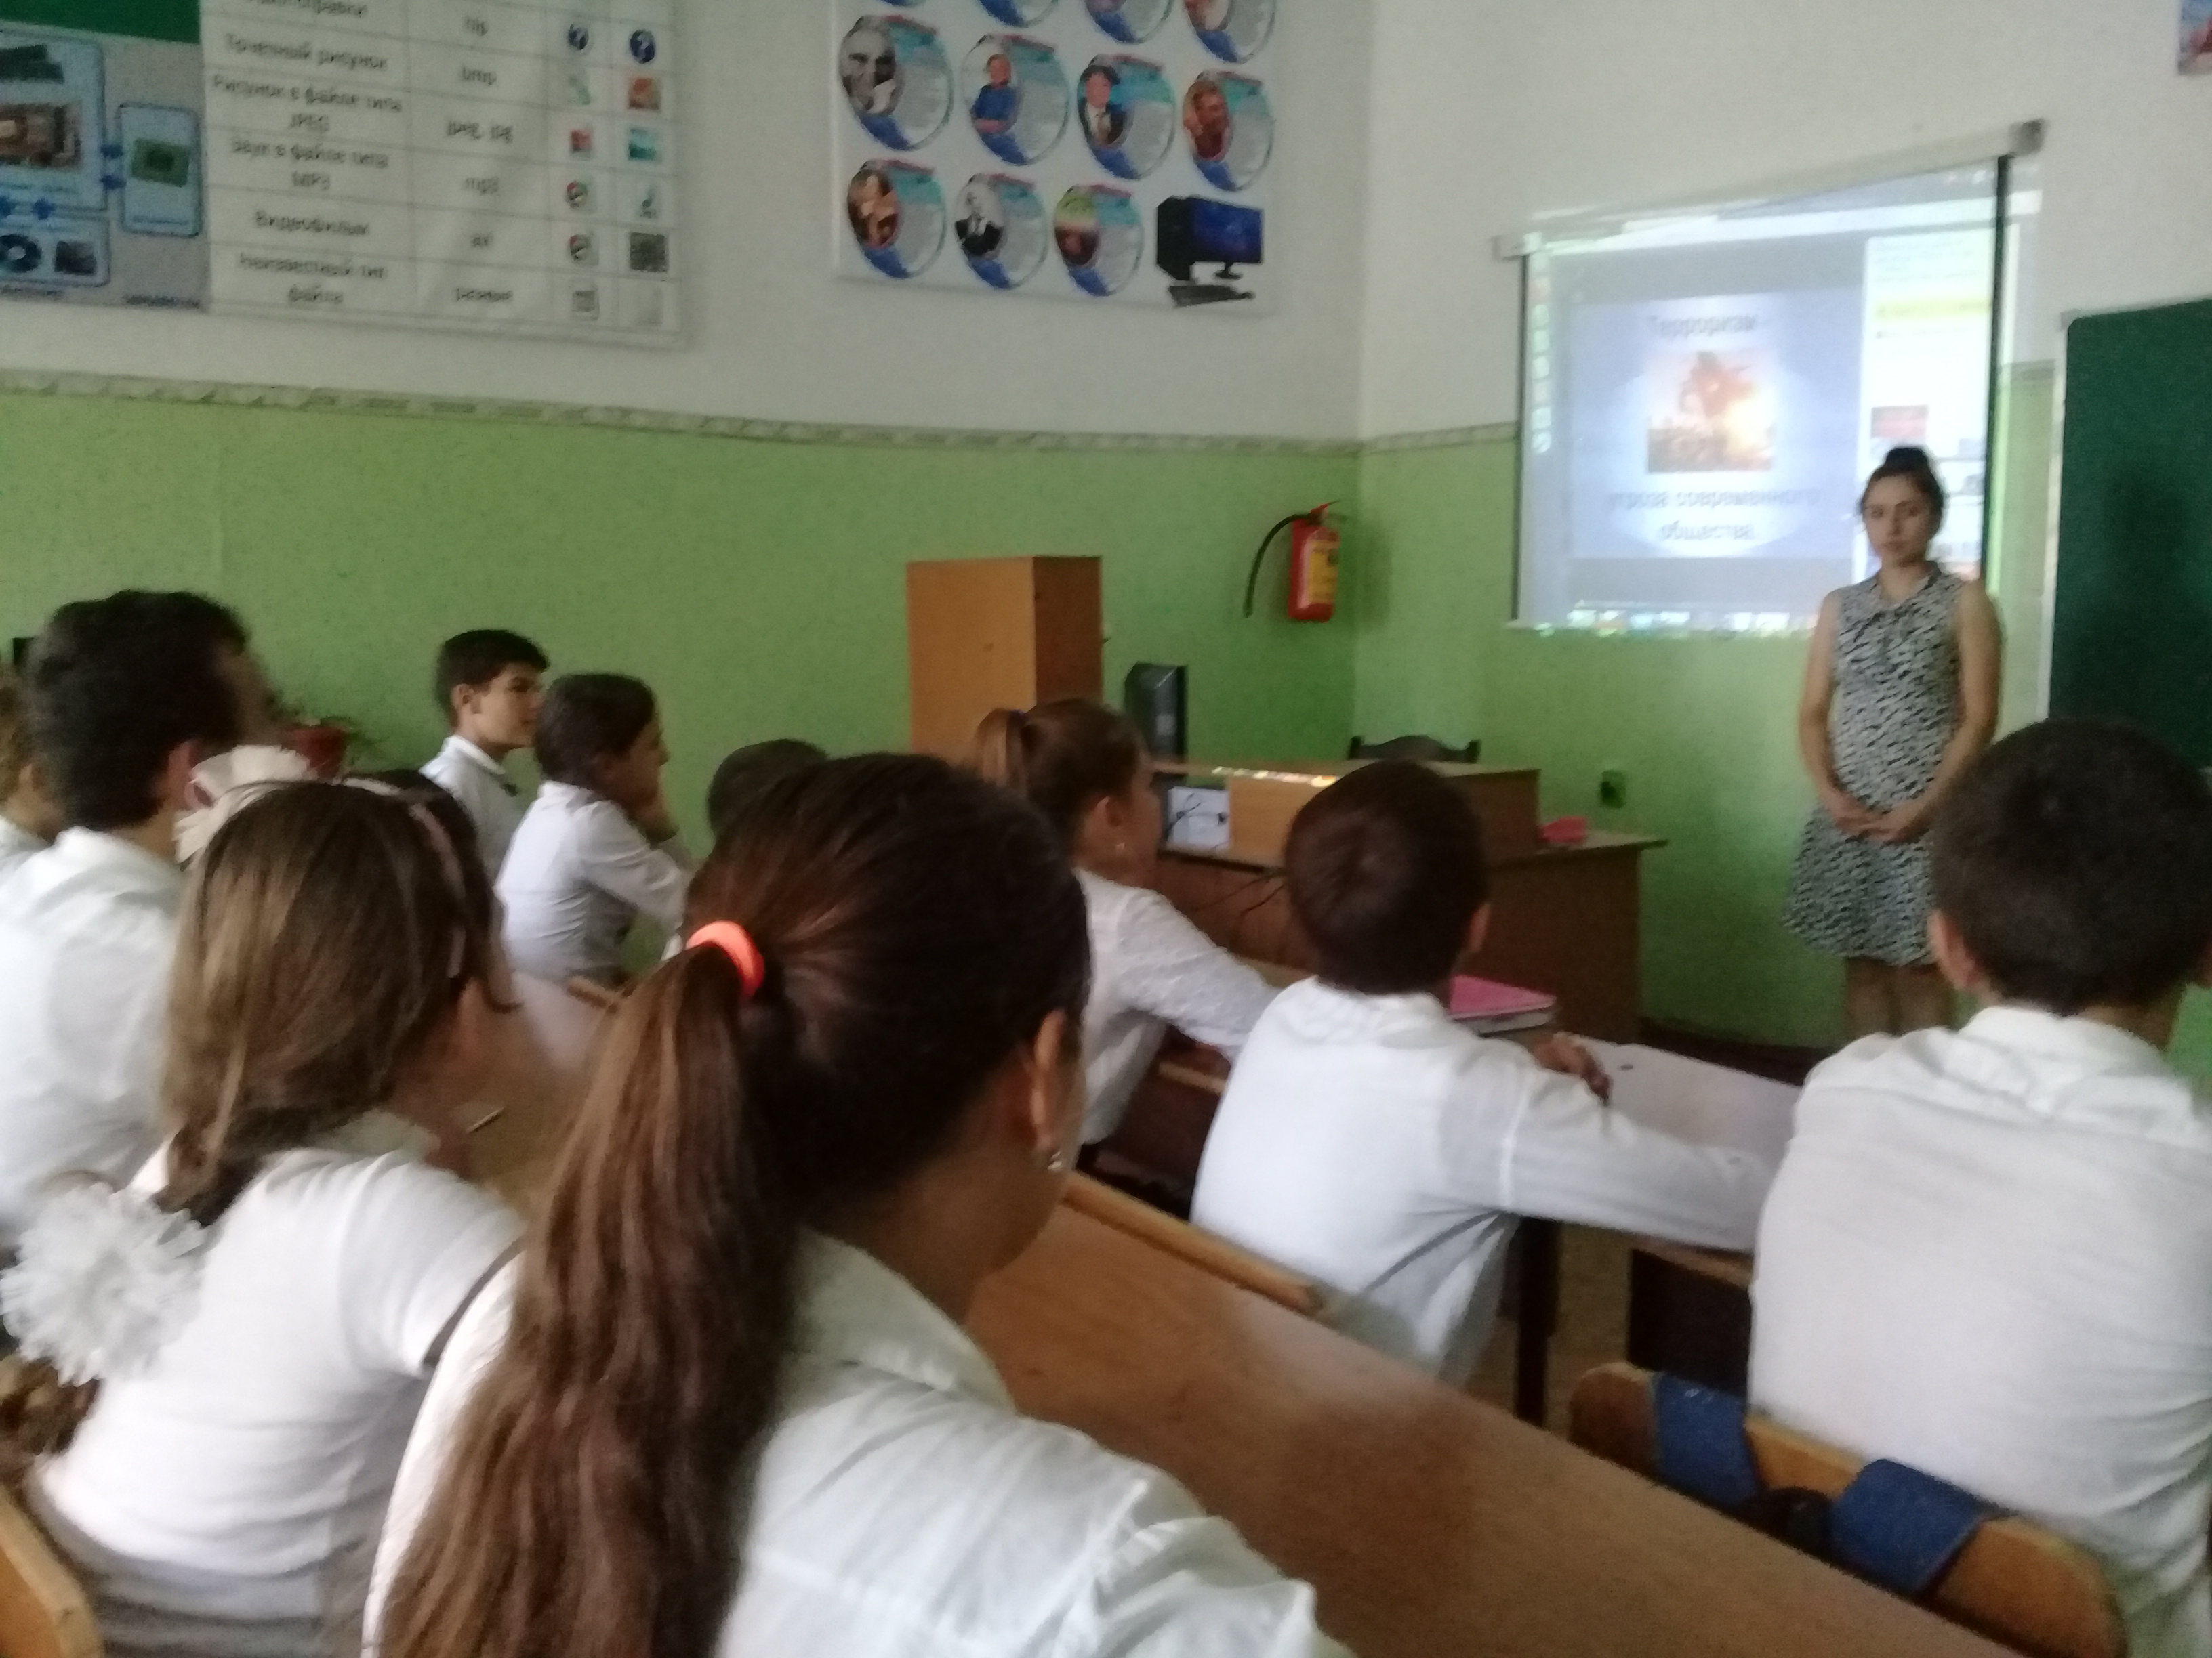

Беседа:«Терроризм –угроза обществу» 6-8кл(80чел.)
Классный час:«Гарун Курбанов –патриот России»9 «б»(22чел.)
